ЖИТС орталығы мамандарымен кездесу…
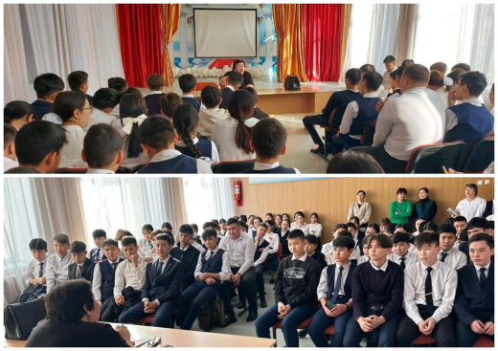

25 қаңтар күні мектебімізге қалалық ЖИТС орталығы мамандары келіп, оқушылармен кездесу өткізді. Кездесу барысында дәрігер-эпидемиолог А. А. Батырбекова оқушыларға ЖИТС және ВИЧ инфекциясының жұғу жолдары, ол аурудан қалай сақтануға болатынын және қазіргі таңда хайпқа айналып отырған электронды темекі жайлы тұшымды ойлар айтып, түсіндірме жұмыстарын жүргізді.

Встреча со специалистами центра СПИД...

25 января в школе проведена встреча со специалистами городского центра СПИД. В ходе встречи эпидемиолог А. А. Батырбекова рассказала учащимся о путях передачи СПИДа и ВИЧ-инфекции, способах ее профилактики. Также провела разъяснительную беседу об электронных сигаретах, которые сейчас становятся хайпом.

